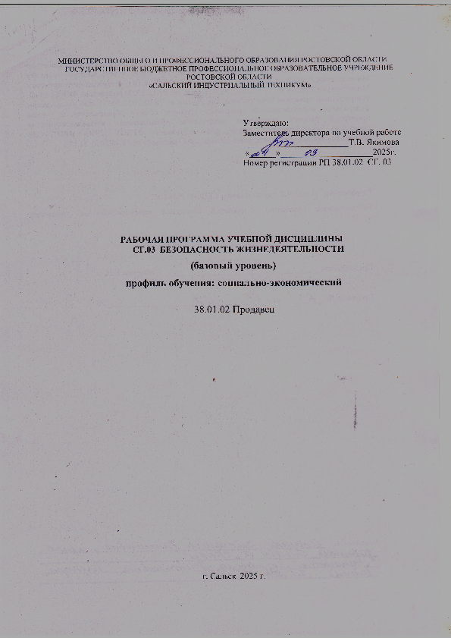

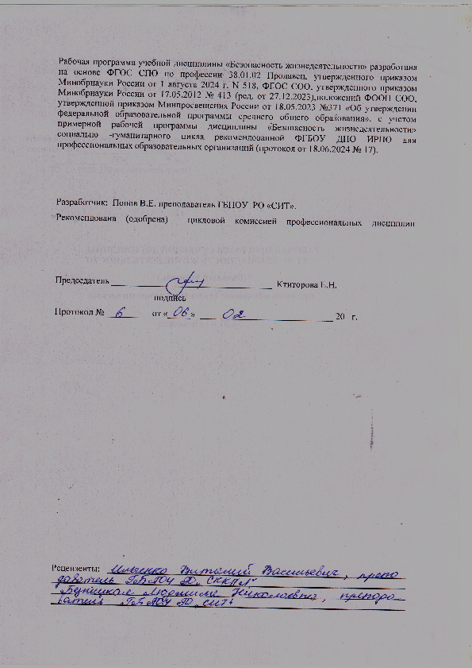

РЕЦЕНЗИЯ
на рабочую программу
по дисциплине « Безопасность жизнедеятельности »
для профессии 38.01.02 Продавец.
квалификация выпускника −продавец - кассир.
профиль − социально-экономический
форма обучения − очная

Разработчик: Попов Виталий Евгеньевич преподаватель-организатор ОБЗР
(ФИО, должность, организация)

На рецензию представлена рабочая программа учебной дисциплины «Безопасность жизнедеятельности», разработанная на основе ФГОС СПО по профессии 38.01.02 Продавец, утвержденного приказом Минобрнауки России от 1 августа 2024 г. N 518, ФГОС СОО, утвержденного приказом Минобрнауки России от 17.05.2012 № 413 (ред. от 27.12.2023), положения ФООП СОО, утвержденного приказом Минпросвещения России от 18.05.2023 №371 «Об утверждении федеральной образовательной программы среднего общего образования», с учетом примерной рабочей программы дисциплины «Безопасность жизнедеятельности» социально -гуманитарного цикла рекомендованной ФГБОУ ДПО ИРПО для профессиональных образовательных организаций (протокол от 18.06.2024 № 17).
Цели и задачи освоения рабочей программы дисциплины «Безопасность жизнедеятельности» соотнесены с общими целями основной профессиональной образовательной программы по специальности 38.01.02 Продавец.
Структура рабочей программы дисциплины «Безопасность жизнедеятельности», соответствует требованиям к разработке рабочих программ и имеет следующую структуру: общая характеристика рабочей программы общеобразовательной учебной дисциплины, структуру и содержание общеобразовательной дисциплины, условия реализации программы общеобразовательной дисциплины, контроль и оценка результатов освоения общеобразовательной дисциплины.
В разделе «Общая характеристика рабочей программы общеобразовательной учебной дисциплины «Безопасность жизнедеятельности» определено место дисциплины, которая является частью основной профессиональной образовательной программы в соответствии с ФГОС СПО по технологическому профилю. Указаны цель и задачи дисциплины, дано описание результатов обучения, в том числе и описание общих и профессиональных компетенций, на формирование которых нацелено обучение.
В разделе «Структура и содержание общеобразовательной дисциплины» приведены объем и виды работы по дисциплине, примерный тематический план с указанием разделов, тем, объёма рекомендуемых часов, а также образовательных результатов.
Раздел «Условия реализации программы общеобразовательной дисциплины» включает требования к материальному и техническому, информационному оснащению преподавания дисциплины.
В разделе «Контроль и оценка результатов освоения общеобразовательной дисциплины» приведены требования к планируемым образовательным результатам.
Профессионально-ориентированное содержание программы способствует формированию таких профессиональных компетенций как :
ПК 1.2. Соблюдать санитарно-гигиенические требования к условиям и срокам хранения товаров.
ПК 2.4. Проверять качество и количество продаваемых товаров, качество упаковки, наличие маркировки.
Программа сформирована последовательно, логически верно, что позволяет
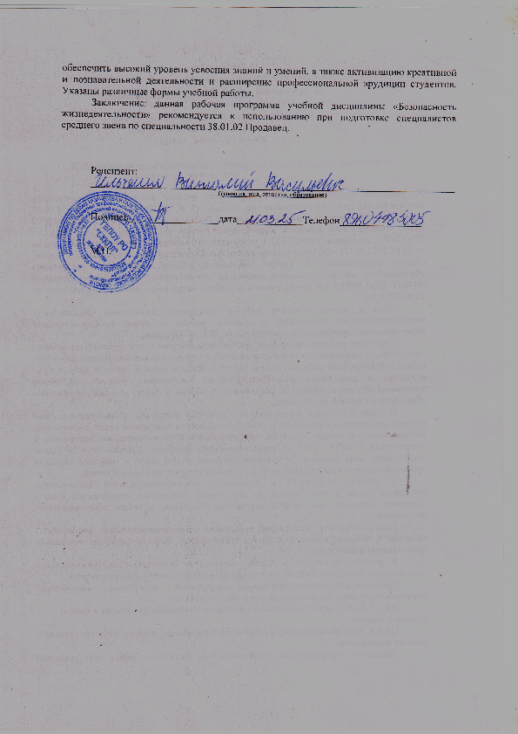

СОДЕРЖАНИЕ

ПАСПОРТ рабочей ПРОГРАММЫ УЧЕБНОЙ ДИСЦИПЛИНЫ

СТРУКТУРА и содержание УЧЕБНОЙ ДИСЦИПЛИНЫ

условия реализации программы учебной дисциплины

Контроль и оценка результатов Освоения учебной дисциплины

1. ПАСПОРТ РАБОЧЕЙ ПРОГРАММЫ УЧЕБНОЙ ДИСЦИПЛИНЫ

Безопасность жизнедеятельности

- Область применения рабочей программы
Рабочая программа учебной дисциплины является частью основной профессиональной образовательной программы в соответствии с ФГОС СПО по профессии 38.01.02 Продавец.
Дисциплина входит в общепрофессиональный учебный цикл.
Программа разработана с учётом профессионального стандарта (далее – ПС) и интересов работодателей в части освоения дополнительных видов профессиональной деятельности. Дисциплина «Безопасность жизнедеятельности» реализуется частично в форме практической подготовки при освоении теоретических и практических занятий
1.2. Цель и планируемые результаты освоения дисциплины

Результатом освоения дисциплины является овладение обучающимися профессиональными (ПК), общими (ОК) компетенциями и личностными результатами (ЛР):
Продавец, контролер-кассир обязан освоить общие компетенции:
ОК 01. Выбирать способы решения задач профессиональной деятельности применительно к различным контекстам;
ОК 02. Использовать современные средства поиска, анализа и интерпретации информации и информационные технологии для выполнения задач профессиональной деятельности;
ОК 03. Планировать и реализовывать собственное профессиональное и личностное развитие, предпринимательскую деятельность в профессиональной сфере, использовать знания по правовой и финансовой грамотности в различных жизненных ситуациях;
ОК 04. Эффективно взаимодействовать и работать в коллективе и команде;
ОК 05. Осуществлять устную и письменную коммуникацию на государственном языке Российской Федерации с учетом особенностей социального и культурного контекста;
ОК 06. Проявлять гражданско-патриотическую позицию, демонстрировать осознанное поведение на основе традиционных российских духовно-нравственных ценностей, в том числе с учетом гармонизации межнациональных и межрелигиозных отношений, применять стандарты антикоррупционного поведения;
ПК 1.3. Осуществлять подготовку, размещение товаров в торговом зале и выкладку с применением основ мерчандайзинга.
ПК 2.3 Осуществлять денежные расчеты с покупателями.
ЛР1, Осознающий себя гражданином России и защитником Отечества, выражающий свою российскую идентичность в поликультурном и многоконфессиональном российском обществе и современном мировом сообществе. Сознающий свое единство с народом России, с Российским государством, демонстрирующий ответственность за развитие страны. Проявляющий готовность к защите Родины, способный аргументированно отстаивать суверенитет и достоинство народа России, сохранять и защищать историческую правду
о Российском государстве;
ЛР2 Проявляющий активную гражданскую позицию на основе уважения закона и правопорядка, прав и свобод сограждан, уважения к историческому и культурному наследию России. Осознанно и деятельно выражающий неприятие дискриминации в обществе по социальным, национальным, религиозным признакам; экстремизма, терроризма, коррупции, антигосударственной деятельности. Обладающий опытом гражданской социально значимой деятельности (в студенческом самоуправлении, добровольчестве, экологических, природоохранных, военно-патриотических и др. объединениях, акциях, программах).Принимающий роль избирателя и участника общественных отношений, связанных с взаимодействием с народными избранниками;
ЛР4 Проявляющий и демонстрирующий уважение к труду человека, осознающий ценность собственного труда и труда других людей. Экономически активный, ориентированный на осознанный выбор сферы профессиональной деятельности с учетом личных жизненных планов, потребностей своей семьи, российского общества.Выражающий осознанную готовность к получению профессионального образования, к непрерывному образованию в течение жизни Демонстрирующий позитивное отношение к регулированию трудовых отношений. Ориентированный на самообразование и профессиональную переподготовку в условиях смены технологического уклада и сопутствующих социальных перемен. Стремящийся к формированию в сетевой среде личностно и профессионального конструктивного «цифрового следа»;
ЛР6 Ориентированный на профессиональные достижения, деятельно выражающий познавательные интересы с учетом своих способностей, образовательного и профессионального маршрута, выбранной квалификации;
ЛР9 Сознающий ценность жизни, здоровья и безопасности. Соблюдающий и пропагандирующий здоровый образ жизни (здоровое питание, соблюдение гигиены, режим занятий и отдыха, физическая активность), демонстрирующий стремление к физическому совершенствованию. Проявляющий сознательное и обоснованное неприятие вредных привычек и опасных наклонностей (курение, употребление алкоголя, наркотиков, психоактивных веществ, азартных игр, любых форм зависимостей), деструктивного поведения в обществе, в том числе в цифровой среде;
ЛР12 Принимающий семейные ценности, готовый к созданию семьи и воспитанию детей; демонстрирующий неприятие насилия в семье, ухода от родительской ответственности, отказа от отношений со своими детьми и их финансового содержания;
ЛР13 Готовый соответствовать ожиданиям работодателей: активный, проектно-мыслящий, эффективно взаимодействующий и сотрудничающий с коллективом, осознанно выполняющий профессиональные требования, ответственный, пунктуальный, дисциплинированный, трудолюбивый, критически мыслящий, демонстрирующий профессиональную жизнестойкость;
ЛР14 Оценивающий возможные ограничители свободы своего профессионального выбора, предопределенные психофизиологическими особенностями или состоянием здоровья, мотивированный к сохранению здоровья в процессе профессиональной деятельности;
ЛР15 Готовый к профессиональной конкуренции и конструктивной реакции на критику;
Р18 Принимающий цели и задачи научно-технологического, экономического, информационного и социокультурного развития России, готовый работать на их достижение;
ЛР24 Осознающий единство гражданско-правового, историко-культурного и социально-политического пространства Донского края как среды жизнедеятельности всех населяющих его народов и культур, общность их исторических судеб; уважающий национальные традиции и религиозные убеждения народов, проживающих на территории Ростовской области;
ЛР35 Содействовать сохранению окружающей среды, ресурсосбережению, эффективно действовать в чрезвычайных ситуациях.
Рабочая программа учебной дисциплины может быть использована в дополнительном профессиональном образовании (в программах повышения квалификации и переподготовки) и профессиональной подготовке.
1.2. Место учебной дисциплины в структуре основной профессиональной образовательной программы:
Учебная дисциплина «Безопасность жизнедеятельности» включена в профессиональный цикл как общепрофессиональная дисциплина. Изучением дисциплины достигается формирование у студентов представления о единстве успешной профессиональной деятельности с требованием защищенности и безопасности, что гарантирует сохранение здоровья, работоспособности и умение действовать в экстремальных ситуациях.

1.3. Цели и задачи учебной дисциплины - требования к результатам освоения учебной дисциплины:
В результате освоения дисциплины обучающийся должен уметь:
- организовывать и проводить мероприятия по защите работающих и населения от негативных воздействий чрезвычайных ситуаций;
- предпринимать профилактические меры для снижения уровня опасностей различного вида и их последствий в профессиональной деятельности и быту;
- использовать средства индивидуальной и коллективной защиты от оружия массового поражения;
- применять первичные средства пожаротушения;
- ориентироваться в перечне военно-учетных специальностей и самостоятельно определять среди них родственные полученной специальности;
- применять профессиональные знания в ходе исполнения обязанностей военной службы на воинских должностях в соответствии с полученной специальностью;
- владеть способами бесконфликтного общения и саморегуляции в повседневной деятельности и экстремальных условиях военной службы;
- оказывать первую помощь пострадавшим.
В результате освоения дисциплины обучающийся должен знать:
- принципы обеспечения устойчивости объектов экономики, прогнозирования развития событий и оценки последствий при техногенных чрезвычайных ситуациях и стихийных явлениях, в том числе в условиях противодействия терроризму как серьезной угрозе национальной безопасности России;
- основные виды потенциальных опасностей и их последствия в профессиональной деятельности и быту, принципы снижения вероятности их реализации;
- основы военной службы и обороны государства;
- задачи и основные мероприятия гражданской обороны; способы защиты населения от оружия массового поражения;
- меры пожарной безопасности и правила безопасного поведения при пожарах;
- организацию и порядок призыва граждан на военную службу и поступления на нее в добровольном порядке;
- основные виды вооружения, военной техники и специального снаряжения, состоящих на вооружении (оснащении) воинских подразделений, в которых имеются военно-учетные специальности, родственные специальностям СПО;
- область применения получаемых профессиональных знаний при исполнении обязанностей военной службы;
- порядок и правила оказания первой помощи пострадавшим..
Количество часов на освоение программы
максимальной учебной нагрузки обучающегося 36 часа, в том числе:
обязательной аудиторной учебной нагрузки обучающегося 36 часов;
Изучение дисциплины заканчивается дифференцированным зачетом.

2. СТРУКТУРА И СОДЕРЖАНИЕ УЧЕБНОЙ ДИСЦИПЛИНЫ

2.1. Объем учебной дисциплины и виды учебной работы

Вид учебной работы | Объем часов
Максимальная учебная нагрузка (всего) | 36
Обязательная аудиторная учебная нагрузка (всего) | 36
в том числе:
- теоретические занятия | 20
- практические занятия | 14
в том числе:
- в форме практической подготовки (всего) | 12
Самостоятельная работа обучающегося (всего)
Промежуточная аттестация в форме дифференцированного зачета |  | 2

2.2. Тематический план и содержание учебной дисциплины «Безопасность жизнедеятельности»
Наименование разделов и тем | Содержание учебного материала, лабораторные и практические работы, самостоятельная работа обучающихся. |  | Объем часов | В форме практичес-кой подготовки | Коды компетенций  и личностных результатов, формированию которых способствует элемент программы
1 | 2 |  | 3 |  | 4
Раздел 1. | Чрезвычайные ситуации мирного и военного времени. Организация защиты населения и территорий в чрезвычайных ситуациях. |  | 26
Тема 1.1. Чрезвычайные ситуации, природного, техногенного и военного характера | Содержание учебного материала |  | 4 | - | ОК 01,  ОК 02, ОК 03, ОК 04, ОК 05, ОК 06.  ПК 1.3, ПК 2,3.  ЛР 1, ЛР2, ЛР4, ЛР6, ЛР9, ЛР12, ЛР13, ЛР14, ЛР15, ЛР18, ЛР24, ЛР35
 | 1 | Классификация чрезвычайных ситуаций природного характера, техногенного характера; Чрезвычайные ситуации социального происхождения и военного времени. | 4
Тема 1. 2. Защита населения от негативных воздействий чрезвычайных ситуаций | Содержание учебного материала |  | 12 | 8 | ОК 01,  ОК 02, ОК 03, ОК 04, ОК 05, ОК 06.  ПК 1.3, ПК 2,3.  ЛР 1, ЛР2, ЛР4, ЛР6, ЛР9, ЛР12, ЛР13, ЛР14, ЛР15, ЛР18, ЛР24, ЛР35
 | 1 | Единая система предупреждения и ликвидации чрезвычайных ситуаций. Цели, задачи и основные мероприятия гражданской обороны. | 2 | 2
 | 2 | Организация аварийно- спасательных и других неотложных работ при ликвидации чрезвычайных ситуаций. | 2 | 2
 | Практические занятия: |  | 4 |  | ОК 01,  ОК 02, ОК 03, ОК 04, ОК 05, ОК 06.  ПК 1.3, ПК 2,3.  ЛР 1, ЛР2, ЛР4, ЛР6, ЛР9, ЛР12,ЛР13, ЛР14, ЛР15, ЛР18, ЛР24, ЛР35
 | 1 | Практическая работа №1 Порядок проверки исправности, сроков испытаний, использование первичных средств пожаротушения. Устройство и принцип работы огнетушителей. | 2  2 | 2
 | 2 | Практическая работа № 2 Порядок подбора, выдачи и практического использования  индивидуальных средств защиты. | 2  2 | 2
Тема 1.3. Обеспечение устойчивости функционирования организаций, прогнозирование оценки последствий | Содержание учебного материала |  | 10 |  | ОК 01,  ОК 02, ОК 03, ОК 04, ОК 05, ОК 06.  ПК 1.3, ПК 2,3.  ЛР 1, ЛР2, ЛР4, ЛР6, ЛР9, ЛР12,ЛР13, ЛР14, ЛР15, ЛР18, ЛР24, ЛР35
 | 1 | Производственные средства безопасности.  Вредные факторы производственной среды и их влияние на организм человека | 2 | 2
 | 2 | Устойчивость объектов экономики в условиях ЧС. Индивидуальные и коллективные средства безопасности. | 1 | 2
 | Практические занятия |  | 2
 | 3 | Практическая работа № 3 Планирование, подготовка документов и организация эвакуационных |  |  | ОК 01,  ОК 02, ОК 03, ОК 04, ОК 05, ОК 06.  ПК 1.3, ПК 2,3.  ЛР 1, ЛР2, ЛР4, ЛР6, ЛР9, ЛР12,ЛР13, ЛР14, ЛР15, ЛР18, ЛР24, ЛР35
 | Контрольная работа |  | 1
Раздел 2. | Основы военной службы и медицинских знаний |  | 22
Тема 2.1. Основы обороны государства. Военная доктрина Российской Федерации. | Содержание учебного материала |  | 10 |  | ОК 01,  ОК 02, ОК 03, ОК 04, ОК 05, ОК 06.  ПК 1.3, ПК 2,3.  ЛР 1, ЛР2, ЛР4, ЛР6, ЛР9, ЛР12,ЛР13, ЛР14, ЛР15, ЛР18, ЛР24, ЛР35
 | 1 | Национальная и военная безопасность РФ; Терроризм как серьезная угроза национальной безопасности России; | 2
 | 2 | Цели, задачи и основные мероприятия гражданской обороны; Способы защиты населения от оружия массового поражения. Структура Вооруженных сил Российской Федерации. Виды и роды войск. | 2
 | 3 | Определение правовой основы военной службы в Конституции Российской Федерации, федеральных законах «Об обороне». «О воинской обязанности и военной службе», Права и свободы военнослужащего. Общие и специальные обязанности военнослужащих. | 2
 | 4 | Практическая работа № 4. Общие и специальные обязанности военнослужащих. | 2
Тема 2.2. Основы медицинских знаний | Содержание учебного материала |  | 12 |  | 3
Тема 2.2. Основы медицинских знаний | 1 | Здоровый образ жизни и его составляющие. Факторы разрушающие здоровье. | 2 |  | ОК 01,  ОК 02, ОК 03, ОК 04, ОК 05, ОК 06.  ПК 1.3, ПК 2,3.  ЛР 1, ЛР2, ЛР4, ЛР6, ЛР9, ЛР12,ЛР13, ЛР14, ЛР15, ЛР18, ЛР24, ЛР35  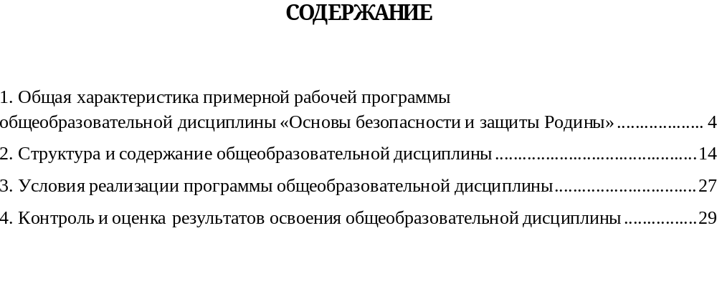
Тема 2.2. Основы медицинских знаний | 2 |  | 2
Тема 2.2. Основы медицинских знаний | 2 | Первая помощь при попадании инородных тел в верхние дыхательные пути. | 2
Тема 2.2. Основы медицинских знаний | Практические занятия: |  | 6
Тема 2.2. Основы медицинских знаний | 4 | Практическая работа № 5 Отработка навыков оказания первой медицинской помощи: при кровотечении;
Тема 2.2. Основы медицинских знаний | 5 | Практическая работа № 6 Отработка навыков оказания первой медицинской помощи при травмах опорно-двигательного аппарата.
Тема 2.2. Основы медицинских знаний | Практическая работа № 7. Проведение реанимационных мероприятий с использованием робота тренажера «Максим» |  | 2
Тема 2.2. Основы медицинских знаний | 2 | Дифференцированный зачет | 2
Всего: |  |  | 36 | 12

3. УСЛОВИЯ РЕАЛИЗАЦИИ УЧЕБНОЙ ДИСЦИПЛИНЫ

- Требования к минимальному материально-техническому

обеспечению
Реализация учебной дисциплины требует наличия учебного кабинета
«Безопасность жизнедеятельности »
Оборудование учебного кабинета:
Шкафы, стенды, стеллажи, комплект плакатов, макеты защитных сооружений, макет участка местности учебного заведения и прилегающих районов;
Приборы дозиметрического контроля, газоизмерительные приборы;
Индивидуальные средства защиты органов дыхания и кожи, самоспасатели;
Медицинские средства защиты, санитарная сумка;
Первичные средства пожаротушения.

Технические средства обучения:
Аудио- видео- проекционная аппаратура
Экран настенный учебные видеофильмы средства программного обучения и контроля знаний.

- Информационное обеспечение обучения

Перечень рекомендуемых учебных изданий, дополнительной литературы

ОСНОВНАЯ
Резчиков, Е. А.
Безопасность жизнедеятельности : учебник для среднего профессионального образования / Е. А. Резчиков, А. В. Рязанцева. — 4-е изд., перераб. и доп. — Москва : Издательство Юрайт, 2025. — 638 с. — (Профессиональное образование). — ISBN 978-5-534-20029-4. — Текст : электронный // Образовательная платформа Юрайт [сайт]. с. 1 — URL: https://urait.ru/bcode/566419/p.1 (дата обращения: 24.03.2025).
ДОПОЛНИТЕЛЬНАЯ
«Толстых, А. С. Безопасность жизнедеятельности : учебное пособие / А. С. Толстых, А. Е. Иванова. — Донецк : ДонНУЭТ имени Туган-Барановского, 2022. — 194 с. — Текст : электронный // Лань : электронно-библиотечная система. — URL: https://e.lanbook.com/book/338888 (дата обращения: 28.12.2023). — Режим доступа: для авториз. пользователей.» (Толстых, А. С. Безопасность жизнедеятельности : учебное пособие / А. С. Толстых, А. Е. Иванова. — Донецк : ДонНУЭТ имени Туган-Барановского, 2022. — 194 с. — Текст : электронный // Лань : электронно-библиотечная система. — URL: https://e.lanbook.com/book/338888 (дата обращения: 28.12.2023). — Режим доступа: для авториз. пользователей. — С. 1.).

Защита от теплового излучения экранами : методические указания / составитель К. В. Чернов ; редактор Ю. Ю. Рогожников. — Иваново : ИГЭУ, 2022. — 16 с. — Текст : электронный // Лань : электронно-библиотечная система. — URL: https://e.lanbook.com/book/369593 (дата обращения: 28.12.2023). — Режим доступа: для авториз. пользователей.

Искусственное освещение помещений : методические указания / составитель К. В. Чернов ; редактор Ю. Ю. Рогожников. — Иваново : ИГЭУ, 2022. — 24 с. — Текст : электронный // Лань : электронно-библиотечная система. — URL: https://e.lanbook.com/book/369599 (дата обращения: 28.12.2023). — Режим доступа: для авториз. пользователей.

Курбатов, В. А. Безопасность жизнедеятельности : учебное пособие / В. А. Курбатов, И. А. Федоркина, С. Л. Яблочников. — Москва : МТУСИ, 2023. — 190 с. — Текст : электронный // Лань : электронно-библиотечная система. — URL: https://e.lanbook.com/book/333947 (дата обращения: 28.12.2023). — Режим доступа: для авториз. пользователей.

4. КОНТРОЛЬ И ОЦЕНКА РЕЗУЛЬТАТОВ ОСВОЕНИЯ УЧЕБНОЙ ДИСЦИПЛИНЫ

Контроль и оценка результатов освоения учебной дисциплины осуществляется преподавателем в процессе проведения практических занятий и лабораторных работ, тестирования, а также выполнения обучающимися индивидуальных заданий, проектов, исследований.

Результаты обучения (освоенные умения, усвоенные знания) | Формы и методы контроля и оценки результатов обучения
1 | 2
Умения:
организовывать и проводить мероприятия по защите работающих и населения от негативных воздействий чрезвычайных ситуаций; | Практическое занятие № 1  Расчет параметров движения зараженного облака при авариях на химически опасных объектах  Дифференцированный зачет
предпринимать профилактические меры для снижения уровня опасностей различного вида и их последствий в профессиональной деятельности и быту; | Практическое занятие № 2  Порядок подбора, выдачи и практического использования индивидуальных средств защиты  Дифференцированный зачет
использовать средства индивидуальной и коллективной защиты от оружия массового поражения; | Демонстрация умений использовать СИЗ, оценка правильности их применения.  Практическое занятие № 3  Действия населения при аварии на химически опасном объекте  Практическое занятие № 4 Планирование, подготовка документов и организация эвакуационных мероприятий  Дифференцированный зачет
применять первичные средства пожаротушения; | Демонстрация умений пользоваться первичными средствами пожаротушения оценка правильности их применения.  Дифференцированный зачет
ориентироваться в перечне военно-учетных специальностей и самостоятельно определять среди них родственные полученной специальности; | Устный опрос (индивидуальный).  Оценка результатов самостоятельной работы.  Дифференцированный зачет
применять профессиональные знания в ходе исполнения обязанностей военной службы на воинских должностях в соответствии с полученной специальностью; | Оценка результатов устного опроса (индивидуальный).  Дифференцированный зачет
владеть способами бесконфликтного общения и саморегуляции в повседневной деятельности и экстремальных условиях военной службы; | Наблюдение в процессе теоретического и практического обучения  Дифференцированный зачет
оказывать первую помощь пострадавшим; | Наблюдение за демонстрацией умений оказывать первую помощь пострадавшим, оценка правильности их применения при выполнении практического задания № 5  «Отработка навыков оказания первой медицинской помощи: при кровотечении»;  Практического задания № 6  «Отработка навыков оказания первой медицинской помощи при травмах опорно-двигательного аппарата»  Дифференцированный зачет
Знания:
принципы обеспечения устойчивости объектов экономики, прогнозирования | Оценка результатов устного опроса.  Оценка результатов тестирования.  Сообщения обучающихся.  Дифференцированный зачет
развития событий и оценки последствий при техногенных чрезвычайных ситуациях и стихийных явлениях, в том числе в условиях противодействия терроризму как серьезной угрозе национальной безопасности России; | Оценка результатов устного опроса.  Оценка результатов самостоятельной работы.  Дифференцированный зачет
основные виды потенциальных опасностей и их последствия в профессиональной деятельности и быту, принципы снижения вероятности их реализации; | Оценка результатов устного опроса. Сообщения обучающихся.  Дифференцированный зачет
основы военной службы и обороны государства; | Оценка результатов устного опроса  Дифференцированный зачет
задачи и основные мероприятия гражданской обороны; способы защиты населения от оружия массового поражения; | Оценка результатов устного опроса.  Оценка результатов тестирования.  Дифференцированный зачет
меры пожарной безопасности и правила безопасного поведения при пожарах; | Оценка результатов устного опроса.  Оценка результатов самостоятельной работы.  Дифференцированный зачет
организацию и порядок призыва граждан на военную службу и поступления на нее в добровольном порядке; | Оценка результатов устного опроса.  Оценка результатов контрольной работы.  Дифференцированный зачет
основные виды вооружения, военной техники и специального снаряжения, состоящих на вооружении (оснащении) воинских подразделений, в которых имеются военно-учетные специальности, родственные специальностям СПО; | Оценка результатов устного опроса.  Оценка результатов сообщения обучающихся.  Дифференцированный зачет
область применения получаемых профессиональных знаний при исполнении обязанностей военной службы; | Оценка результатов устного опроса.  Оценка результатов сообщения обучающихся.  Дифференцированный зачет
порядок и правила оказания первой помощи пострадавшим | практические занятия

